VODOVODY A KANALIZACE NYMBURK, a.s.

BOBNICKÁ 712 PSČ 288
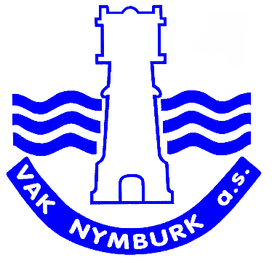
AKCIOVÁ SPOLEČNOST, zápis v OR Městského soudu v Praze, oddíl B, číslo vložky 2381

Městys Kounice
Obec Poříčany
Obec Chrást
Obec Vykáň
- SčV, a.s.

Uvedete-li naši značku,
umožníte urychlení vyřízení.

Vaše značka / ze dne Naše značka Vyřizuje / linka Datum
29.5.2018

Věc: Oznámení o přerušení dodávky pitné vody

Vážení odběratelé pitné vody z vodovodu pro veřejnou potřebu, z důvodu stavebních a technologických prací na přepojování vodojemu v Poříčanech vám oznamujeme, že

dne 6.6.2018 od 7:00 do 18:00 hodin

bude přerušena dodávka pitné vody v části obce Poříčany ( ul. Na Bažantnici, ul. Kounická od křižovatky ul. Na Bažantnici ve směru na Kounice), v Městysu Kounice, v obci Chrást a v obci Vykáň.

Vodovody a kanalizace Nymburk, a.s. jako provozovatel vodovodu žádá všechny odběratele na uvedenou dobu o předzásobení vodou a současně se omlouvá za způsobené problémy.

Děkujeme za pochopení.

Vodovody a kanalizace Nymburk, a.s.

